D A N Š K O L E
šk. god. 2017./2018.

Razredna nastava 1. razred
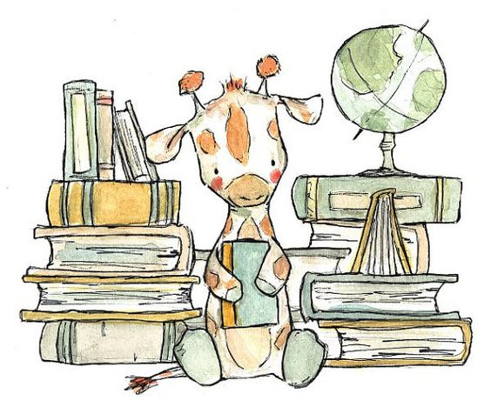

Sat | Mjesto | Ivanka Martić
8 – 9  9 - 11 | Učionica br. 3 | Društvene igre  Likovna radionica

Sat | Mjesto | Marinka Štambuk
8-9  9-10  10 | Učionica br. 5 | Pričaonica  Društvene igre  Kemija velikih balona

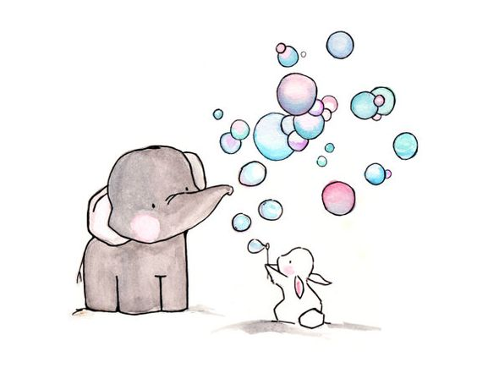

Sat | Mjesto | Iris Jelovac
8 – 9  9 – 10  10 | Učionica br. 6 | Društvene igre  Likovna radionica  Kemija velikih balona

Razredna nastava 2. razred

Sat | Mjesto | Goranka Bojanić, Monika Gruja i Nikolina Vrgoč
9 – 10:30 | Knjižnica | Čitam, dakle postojim  Gošća hrvatska književnica Marina Čapalija, prof.

Razredna nastava 3. razred
Sat | Mjesto | Nives Drezga i Verica Jelaš
9 – 10:30 | Knjižnica | Čitam, dakle postojim  Gošća hrvatska književnica Marina Čapalija, prof.

Sat | Mjesto | Ines Mikulić
9 – 10  10 – 10:30 | Sportska dvorana  Učionica br. 5 | Sportske igre Graničari  Društvene igre

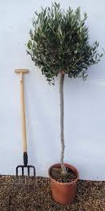
Razredna nastava 4. razred

Sat | Mjesto | Vinka Bakarić
9 – 10  10 | Sportska dvorana  Vrt | Sportske igre Graničari  Sadnja stabala maslina

Sat | Mjesto | Anita Ljuba
9 –10:30 | Učionica br. 10 | Kreativna radionica - tema ekskurzija

Sat | Mjesto | Meri Stipinović
9 - 11 | Učionica br. 4 | Likovna radionica – izrada slikovnice – tema ekskurzija

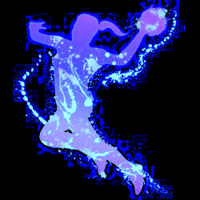
SPORT
Aktivnosti u sportskoj dvorani i na vanjskom igralištu
Sat | SPORTSKA DVORANA | Sat | VANJSKO IGRALIŠTE
10:30 - 12 | Sportske igre Odbojka  - 6. razred  (učiteljica Inge Marković) | 9:30-11 | Sportske igre Nogomet  - 5. i 6. razred  - 7. i 8. razred  (učitelj Teo Bavčević)
12 – 12:30 | SPORTKO

VJERONAUK

Sat | UČIONICA VJERONAUKA (BR. 9)
9 – 10:30 | Interaktivne igre o Mariji (vjeroučiteljica Antonija Lončar)
10:30 – 12 | Likovna i literarna radionica – U zagrljaju moje mame  Izrada čestitki (vjeroučiteljice Katarina Brekalo i Mira Ercegović)

POVIJEST I GEOGRAFIJA

Sat | UČIONICA BR. 32
8 – 10 | Memo kartice  Dokumentarni filmovi (učitelji Mladen Mikas i Alenka Matijić)

KVIZ

Sat | UČIONICA BR. 2
9 – 10 | Edukativni kviz (učitelj Toni Kovačević)

BINGO, TOMBULA, MEMORY i WORD GAMES

Sat | UČIONICA BR. 19
8  8:30  9 | Bingo na engleskom jeziku  Bingo na engleskom jeziku  Word games (učiteljica Ivana Torre)
9:30  10  10:30 | Bingo na talijanskom jeziku  Bingo na talijanskom jeziku  Memory (učiteljica Vinka Kekez)
11 | Bingo na francuskom jeziku (učiteljica Nina Dujmović)

Sat | UČIONICA BR. 20
10  11 | Treasure hunt  Murder mystery  Bingo (učiteljice Ivana Jukica i Sanja Čorić)
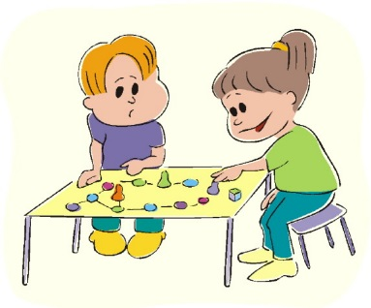

Sat | UČIONICA BR. 34
9 - 11 | Brettspiele na njemačkom jeziku (učiteljica Nikolina Perković)

KREATIVNE RADIONICE

Sat | UČIONICA LIKOVNE KULTURE (BR. 15)
9 - 11 | Kreativna radionica (učiteljica Ana Kaštelan) – rad vunom

Sat | UČIONICA BR. 33
10 - 12 | Izrada stripa i slikovnica (učiteljica Andres Šodan)
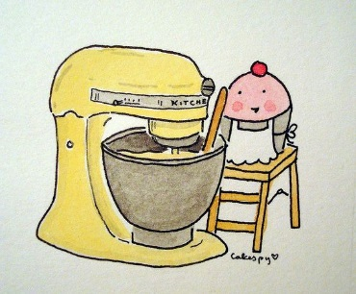

Sat | UČIONICA KEMIJE (BR. 30)
9:30 – 10:15 | Slastica Zdravka ( gošća slastičarka Julija Beroš)
10:15 - 11 | 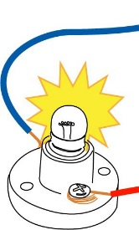  Spajanje strujnih krugova  (učiteljica Marijana Gjergja)
11 – 12 | 321 Maži zdravo (učiteljica Armanda Magda)

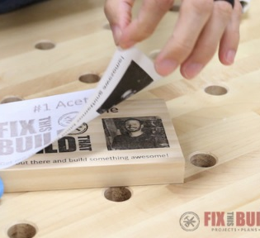
Sat | UČIONICA FIZIKE (BR. 28)
9-11 | Modeliranje  Tisak (učitelji Bagat Ivan i Uljični Dragan)

MATEMATIČKE IGRE
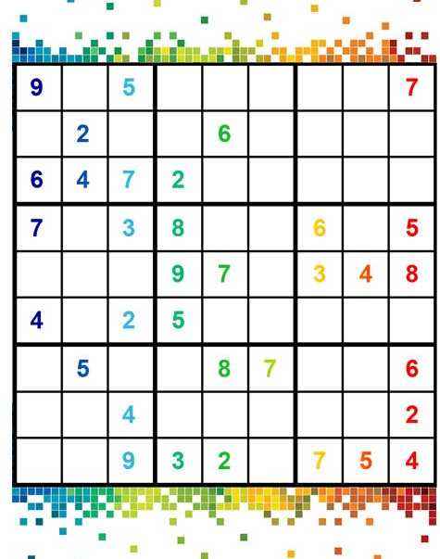
Sat | UČIONICA BR. 17
9 – 11 | Sudoku turnir  Nacionalno blago (učiteljica Marina Pavičević)

Sat | UČIONICA BR. 18
9 – 10  10 – 11 | Tangram i Detektivi  Kahoot (učitelji Marijana Dodig i Leo Botica)

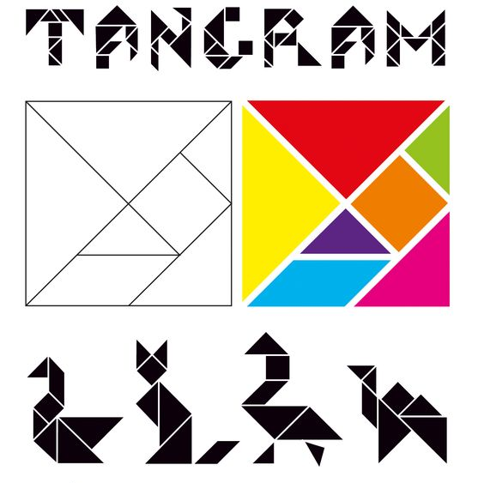

ASTRONOMIJA

Sat | UČIONICA FIZIKE (BR. 28)
11:30-12 | NASA-ina istraživanja Sunčevog sustava  (gošća doktorica fizike Marina Brozović, djelatnica NASA-e)

